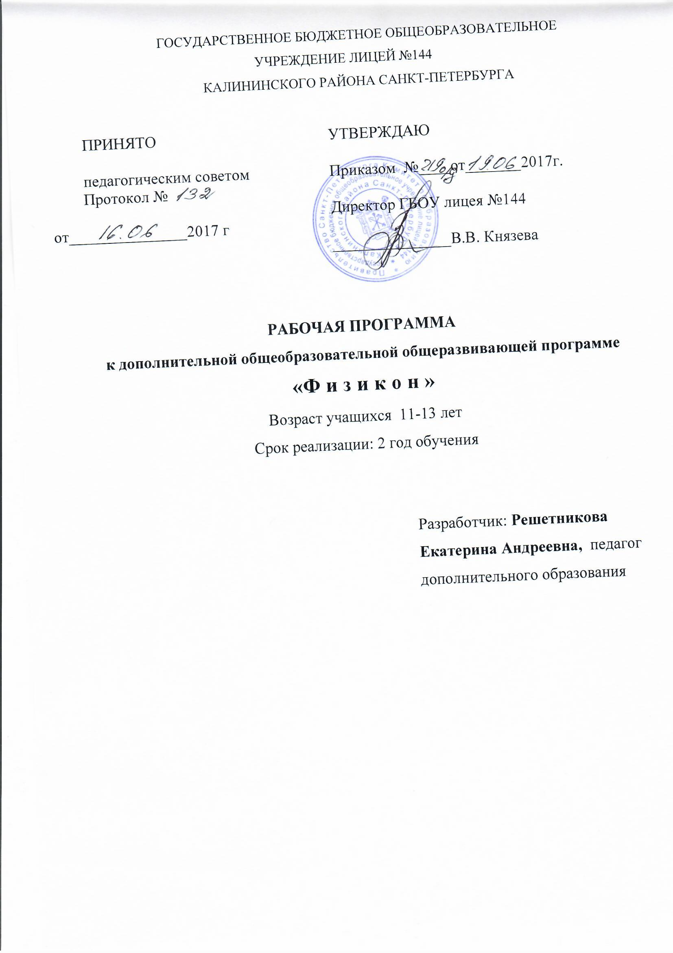

Пояснительная записка

Особенности организации образовательного процесса

Основополагающими принципами при работе с учащимися являются:
- целостность и непрерывность;
- научность в сочетании с доступностью;
- практическая направленность и метапредметность;
- концентричность в структуризации материала.
Программа составлена согласно принципам педагогической целесообразности перехода от простых работ к более сложным. Учащиеся должны постепенно осваивать технические приемы работы с лабораторным оборудованием, в т.ч. с цифровыми лабораториями, с компьютером. Преподавание построено в соответствии с принципами валеологии «не навреди». На каждом занятии обязательно проводится физкультминутка, за компьютером учащиеся 10-12 лет работают не более 30 минут в течение занятия. Сразу после работы за компьютером следует минутка релаксации – учащиеся выполняют упражнения для глаз и кистей рук.
Построение занятий предполагается на основе педагогических технологий активизации деятельности учащихся путем создания проблемных ситуаций, использования учебных и ролевых игр, разноуровневого и развивающего обучения, индивидуальных и групповых способов обучения.
Занятия проводятся в виде занятий-игры, исследований, конкурсов, презентаций, бесед, викторин, творческих работ и проектов.

Форма организации детей на занятии:
- групповая (обсуждение нового, закрепление изученного, работа над творческими проектами). Учащимся предоставляется возможность самостоятельно построить свою деятельность на основе принципа взаимозаменяемости, ощутить помощь со стороны друг друга, учесть возможности каждого на конкретном этапе деятельности. Всё это способствует более быстрому и качественному выполнению задания. При организации практических занятий и творческих проектов формируются команды из 2-4 человек. Для каждой команды желательно иметь отдельное рабочее место, состоящее из компьютера и комплекта лабораторного оборудования.
- индивидуальная. Работа учащихся с оказанием педагогом помощи детям при возникновении затруднения, не уменьшая их активности, содействует выработки навыков самостоятельной работы.

При проведении занятий используются следующие методы:
1. Словесные методы – рассказ, беседы и видео-уроки, направленные на формирование теоретических и практических знаний:
2. Наглядные методы:
- Компьютерные иллюстрации;
- Презентации для развития наблюдательности, стимуляции внимания к изучаемым вопросам;
- Видеозаписи;
3. Практические методы – практическая деятельность, исследовательская деятельность, направленная на развитие умений применить на практике полученные знания
4. Творческие методы – проект, фантазия, направленные на развитие воображения, эмоций, расширения сферы восприятий.
5. Игровые методы
Большое внимание обращается на обеспечение безопасности труда обучающихся при выполнении различных работ, в том числе по соблюдению правил электробезопасности – беседа с демонстрацией презентаций и видео по технике безопасности и правилам поведения.

Задачи:
Обучающие
- Умение самостоятельно решать задачи в процессе проведения экспериментов (анализировать проблему, планировать предстоящие действия, планировать эксперименты, прогнозировать и анализировать результаты экспериментов, делать выводы и заключения, применять полученные знания на практике, контролировать результаты своей деятельности, защищать свои идеи).
- Познакомить с основными физическими понятиями (колебания, ток, магнитное поле и др.)
- Познакомить с тепловыми, оптическими, электрическими и электромагнитными явлениями;
- Сформировать навыки использования в поисковой деятельности лабораторного оборудования и ИКТ;
- Научить оформлять результаты своей деятельности.

Развивающие
- Развивать мелкую моторику в процессе подготовки натурного эксперимента.
- Развивать творческие способности и логическое мышление детей.
- Повышать мотивацию к изучению таких дисциплин как физика, математика информатика, окружающий мир, астрономия.
- Привлекать внимание к сфере «высоких» технологий и профориентации школьников.
- Развивать межпредметные связи:
- физика;
- информатика;
- математика;
- окружающий мир;
- технология;
- химия;
- астрономия.

Воспитательные
- Развивать познавательные потребности школьников;
- Воспитывать высокую культуру труда обучающихся;
- Воспитывать смекалку детей, находчивость, изобретательность и интерес к экспериментальной деятельности.
- Научить обучающихся работать в группах.

СОДЕРЖАНИЕ
второго года обучения.
- Вводное занятие
Теория. Правила поведения и техники безопасности при работе с оборудованием и ИКТ. Физика ХХ–го века.
Практика.
Творческое задание:
- Современные физики;
- Перелом в мышлении. Теория относительности;
- Путешествия к звездам.
- Теплота
Теория. Теплота. Передача теплоты. Температура.
Практика.
Эксперименты:
- Измерение температуры;
- Теплообмен.
- Электричество
Теория. Заряженные частицы. Электрон. Потенциал и напряжение. Источники питания. Электрический ток. Закон Ома. Электрическая цепь и электрическая схема.
Практика.
Эксперименты:
- Электрические соединения;
- Проводимость различных веществ;
- Нагрев тел при прохождении электрического тока.
Решение задач по нахождению суммарного заряда и применению закона Ома, нахождению эквивалентного сопротивления.
- Магнетизм
Теория. Магнитное поле земли. Магнит. Как работает компас.

Практика.
Эксперименты:
- Магнит и его свойства;
- Компасы;
- Магнитные свойства веществ.
- Механические колебания
Теория. Что такое колебания. Параметры колебаний (частота, период, амплитуда). Энергия колебаний
Практика.
Эксперименты:
- Колебания.
Решение задач по нахождению основных параметров колебаний.
- Оптика
Теория. Что такое свет. Разложение света по спектрам.
Практика.
Эксперименты:
- Распространение света;
- Образование тени;
- Отражение и преломление;
- Прохождение света через щель
- Изображение предмета в плоском зеркале;
- Линзы.
- Творческий проект
Теория. Выбор темы проекта. Планирование экспериментов. Подготовка сообщения о результатах экспериментов. Консультация по исследуемым физическим явлениям.

Практика.
Работа по планированию и проведению проектов. Экспресс-исследование. Подготовка собственных работ к защите. Планирование собственного выступления. Подготовка текста доклада, схем, графиков, рисунков, чертежей, макетов. Подготовка к ответам на вопросы. Участие в защитах творческих проектов учащихся.
Для творческого проекта может быть выбрана одна из следующих тем:
- Существующие температурные шкалы;
- Виды теплообмена.
- Планетарная модель атома;
- Последовательные и параллельные соединения элементов цепи;
- Как работает батарейка;
- Электрическая емкость. Конденсатор.
- Трансформатор;
- Катушка индуктивности;
- Физический маятник;
- Пружинный маятник.
- Камера Обскура;
- Оптические иллюзии.

- Итоговое занятие
Практика. Подведение итогов. Самоанализ и самооценка деятельности.
Решение задач в виде игры по изученным темам.
Творческая работа:
- Где применить полученные знания.

Планируемые результаты
Личностные результаты
В результате освоения программы является формирование следующих умений:
- работать с разными источниками информации, оценивать их и на этой основе формулировать собственное мнение, суждение, оценку, и применять полученные знания.
- излагать мысли в чёткой логической последовательности, отстаивать свою точку зрения, анализировать ситуацию и самостоятельно находить ответы на вопросы путём логических рассуждений, высказываться в устной и письменной форме;
- планировать и проводить эксперименты с применением учебного лабораторного оборудования;
- владеть основами смыслового чтения текста;
- выполнять поиск информации для выполнения учебного исследования с использованием учебной и дополнительной литературы в открытом информационном пространстве, в т.ч. контролируемом пространстве Интернет;
- ориентироваться на разные способы решения познавательных исследовательских задач;
- использовать знаки, символы, модели, схемы для решения познавательных задач и представления их результатов;
- работать над проектом в команде, эффективно распределять обязанности.

Метапредметные результаты
В результате освоения программы учащийся должен научиться:
- творчески подходить к решению задач и проведению экспериментов;
- оформлять результаты своего труда с использование компьютерной техники;
- видеть взаимосвязь различных дисциплин.

Предметные результаты
В результате освоения программы у учащегося должны быть сформированы знания:
- основных параметров, описывающих тепловые явления (объем, давление, температура, внутренняя энергия);
- оптических явлений;
- основных принципов работы электрических цепей, параллельное и последовательное соединение различных устройств, тепловое и электромагнитное действие электрического тока, закон Ома, методы измерения тока и напряжения, электрической мощности;
- причин появления магнитного поля, влияние магнитного поля на рамку и катушку с током, явление электромагнитной индукции, принципы работы трансформатора.

Календарно-тематическое планирование

№п/п | Тема занятия | Кол-во часов | Дата занятия
 |  |  | План | Факт
 | сентябрь | 16
 | Вводное занятие. Инструктаж по ТБ. | 1
 | Физика ХХ–го века | 1
 | Эксперименты: Измерение температуры; Теплообмен. | 2
 | Теплота | 1
 | Электричество | 1
 | Эксперименты: «Электрические соединения» | 2
 | Эксперименты: «Проводимость различных веществ», «Нагрев тел при прохождении электрического тока» | 2
 | Творческий проект | 2
 | Творческий проект | 2
 | Творческий проект | 2
 | октябрь | 18
 | Магнитное поле земли. Магнит. Как работает компас. | 1
 | Эксперименты: «Магнит и его свойства» | 1
 | Эксперименты: «Компасы» | 2
 | Эксперименты: «Магнитные свойства веществ» | 2
 | Творческий проект | 2
 | Творческий проект | 2
 | Творческий проект | 2
 | Творческий проект | 2
 | Творческий проект | 2
 | Творческий проект | 2
№п/п | Тема занятия | Кол-во часов | Дата занятия
 |  |  | План | Факт
 | ноябрь | 18
 | Колебания. Параметры колебаний. Энергия колебаний | 2
 | Эксперименты: Колебания | 2
 | Творческий проект | 2
 | Творческий проект | 2
 | Творческий проект | 2
 | Творческий проект | 2
 | Творческий проект | 2
 | Творческий проект | 2
 | Творческий проект | 2
 | декабрь | 16
 | Творческий проект | 2
 | Творческий проект | 2
 | Творческий проект | 2
 | Творческий проект | 2
 | Творческий проект | 2
 | Творческий проект | 2
 | Творческий проект | 2
 | Творческий проект | 2
 | январь | 10
 | Что такое свет. Разложение света по спектрам. | 1
 | Эксперимент: «Распространение света» | 1
 | Эксперименты: «Образование тени», «Изображение предмета в плоском зеркале» | 2
№п/п | Тема занятия | Кол-во часов | Дата занятия
 |  |  | План | Факт
 | Эксперименты: «Отражение и преломление» | 2
 | Эксперименты: «Прохождение света через щель», «Линзы» | 2
 | Творческий проект | 2
 | февраль | 16
 | Творческий проект | 2
 | Творческий проект | 2
 | Творческий проект | 2
 | Творческий проект | 2
 | Творческий проект | 2
 | Творческий проект | 2
 | Творческий проект | 2
 | Творческий проект | 2
 | март | 18
 | Творческий проект | 2
 | Творческий проект | 2
 | Творческий проект | 2
 | Творческий проект | 2
 | Творческий проект | 2
 | Творческий проект | 2
 | Творческий проект | 2
 | Творческий проект | 2
 | Творческий проект | 2
№п/п | Тема занятия | Кол-во часов | Дата занятия
 |  |  | План | Факт
 | апрель | 16
 | Творческий проект | 2
 | Творческий проект | 2
 | Творческий проект | 2
 | Творческий проект | 2
 | Творческий проект | 2
 | Творческий проект | 2
 | Творческий проект | 2
 | Творческий проект | 2
 | май | 16
 | Творческий проект | 2
 | Творческий проект | 2
 | Творческий проект | 2
 | Творческий проект | 2
 | Творческий проект | 2
 | Творческий проект | 2
 | Творческий проект | 2
 | Подведение итогов. Самоанализ и самооценка деятельности | 2
 | Итого | 144

